**Муниципальное автономное дошкольное образовательное учреждение Онохойский детский сад «Колобок»**

671300, Бурятия, Заиграевский район, п. Онохой, ул. Красная Горка 4.

**Мастер класс в логопедическом кабинете**

**«Волшебный чемоданчик»**

*Составитель:*

*Жарникова Екатерина Владимировна,*

*учитель-логопед*

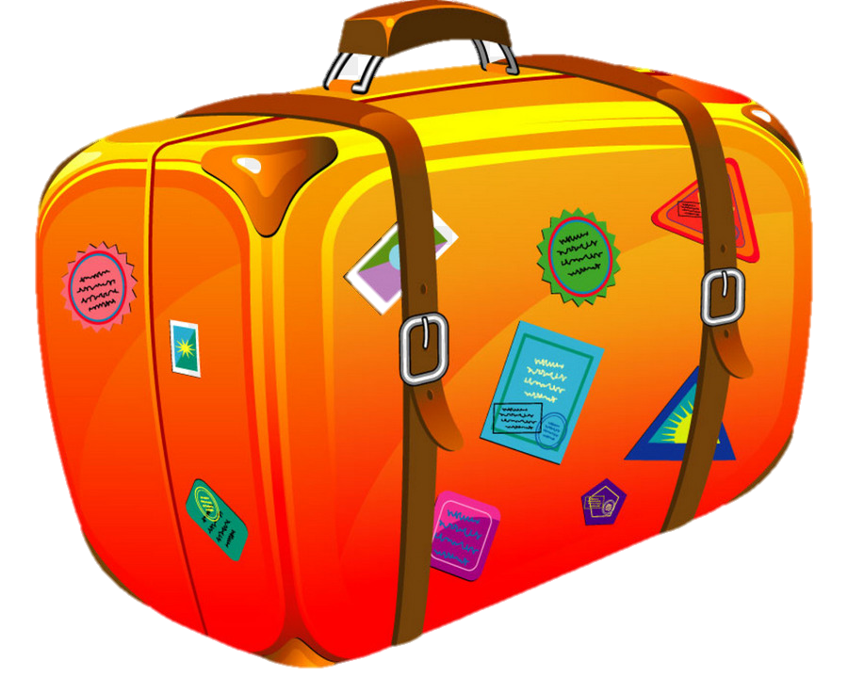

п. Онохой, 2023 год

**Цель:** развивать межполушарное взаимодействие, преодоление речевых нарушений путем развития и коррекции неречевых и речевых психических функций.

**Задачи:**

1. развивать речь детей, речевое дыхание (плавный вдох и плавный выдох).
2. развивать тонкую моторику рук. произвольное внимание, зрительное восприятие.
3. способствовать снятию мышечного напряжения.
4. воспитывать дружеские взаимоотношения между детьми разного возраста.

**Образовательные области**: «Речевое развитие», «Физическое развитие».

**Ход:**

**Оборудование:** чемодан с игровыми пособиями.

Для игр:

* карандаши – по одному на каждого человека;
* игровое пособие «Су-ДЖО» - на каждого человека;
* дыхательные тренажеры – на каждого человека;
* игра «РИНГЛ-ДИНГ» (резинки с карточками)» одна на два человека;
* игровизор В. Воскобовича для каждого человека;
* лист с нарисованными линиями - обводками (приложение 1.);
* карточки с цветными геометрическими фигурами по две на каждого человека (приложение 3), пластиковые стаканчики – по два на каждого человека.

**Ход занятия:**

1. **Мотивационно-организационный этап.**

На столе стоит чемоданчик. Воспитатель обращает внимание на чемоданчик.

Учитель-логопед: Здравствуйте уважаемые коллеги! Я и мой «Волшебный чемоданчик» приготовили для вас логопедические игры которые применяются с детьми на логопункте.

1. **Практический этап.**

*Воспитатель достает карандаши.*

1. **Игра упражнение «Здравствуй карандаш».**

**Описание игры:** воспитатели зажимают карандаш между ладонями и делают круговые движения.

Учитель-логопед: послушайте, как он «шумит». Давайте разогреем ладошки «Пошумим» у правого ушка, у левого (повторяем 2-3 раза).

*Вынимает из чемоданчика шарики «Су-ДЖО»*

*Дети рассматривают их.*

1. **Игра с пособием «Су-ДЖО»**

**Описание игры**: упражнение выполняется сначала на правой руке, затем на левой.

***Упражнения с шариками «Ежик»***

Ежик, ежик, хитрый еж,

На клубочек ты похож - дети перекидывают «Су-Джок» между ладонями

На спине иголки - массажные движения большого пальца.

Очень-очень колкие - массажные движения указательного пальца.

Хоть и ростом ежик мал - массажные движения среднего пальца.

Нам колючки показал - массажные движения безымянного пальца.

А колючки тоже - массажные движения мизинца.

На ежа похожи - дети катают «СУ-Джок» между ладонями.

**Упражнение с колечком «Фрукты»**

*Дети поочередно разгибают пальчики из кулачка, одевая колечко.*

Этот пальчик -апельсин, он, конечно, не один.

Этот пальчик-слива, вкусная, красивая.

Этот пальчик-абрикос, высоко на ветке рос.

Этот пальчик-груша, просит. «Ну-ка, скушай!»

Этот пальчик-ананас,

Фрукт для вас и для нас.

*Вынимает из чемоданчика дыхательные тренажеры.*

1. **Дыхательное упражнение.**

Аэрабол,Тучка, Воздушное лото и т.д.

Я предлагаю вам познакомиться и научиться правильно выполнять дыхательное упражнения, чтобы в дальнейшем использовать эти знания в работе с детьми.

*Без правильного дыхания невозможна и хорошо звучащая речь!*

*Вынимает из чемоданчика игру «Рингл – динг»*

**4.** **Игра «РИНГЛ-ДИНГ» (Резинки с карточками)».**

**Описание игры:** надеть колечки на пальцы так, как показано на карточке. Как вариант усложнения: быстрее всех надевать на пальцы резиночки так, как показано на карточках с заданиями.

Чтобы начать игру, необходимо сложить карточки в стопку. Положить посередине молоток так, чтобы все могли до него дотянуться, высыпать рядом резинки, перемешав цвета. Перетасуйте все карты и разместите их, «рубашками» кверху, с другой стороны от молотка.

Один из участников переворачивает верхнюю карту. Игроки должны надеть резинки на руку по схеме, изображенной на карте, соблюдая расположение и цвет резинок. Тот, кто сделает это первым, бьет молотком по столу рукой, на которую надеты резиночки. Остальные игроки проверяют, правильно ли выполнено задание.

Если задание выполнено правильно, то игрок забирает карту себе. Если задание выполнено с ошибками, то игрок не только не получает карту, но и лишается одной из своих, раннее выигранных. Если игрок еще не выиграл ни одной карты, то он может пропустить следующий ход. (Если в игру играют только двое, то тогда второй игрок автоматически выигрывает карту). После каждого раунда все резиночки снимаются с пальцев и складываются обратно возле молотка.

Победитель раунда открывает следующую карту.

1. **Игра разминка «Повторяй за мной»**

**Описание игры**: выполняется сидя, учитель-логопед показывает упражнение руками.

1.Заяц-колечко-цепочка

2.Колечко

3. Лягушка

4. Кулак-Ладонь-Ребро

5.Ухо-Нос-Хлопок

6. Заяц-Коза-Вилка.

*Вынимает из чемоданчика стаканчики, карточки и бублики.*

1. **Упражнение «Рисование двумя руками»**

**Описание упражнения:** Воспитатель раздаются листы бумаги с нарисованными линиями. Воспитателю необходимо одновременно двумя руками обвести линии как показано на образце.

1. **Игра «Бублик»**

**Описание игры:**Воспитатели играют парами. Воспитателям выдаются две карточки для работы левой и правой рукой. На карточка изображены геометрические фигуры разных цветов. Воспитатель называет любой цвет взрослые двумя руками при помощи стаканчиков одновременно закрывают геометрические фигуры этих цветов слева и справа. Как только воспитатель произнесет слово «бублик», воспитатели должны быстро накрыть стаканчиками лежащие посредине фишки. Кто первый накроет, тот и выигрывает.

Второй вариант игры: Учитель-логопед называет геометрические фигуры.

*Вынимает из чемоданчика игровизоры с готовыми шаблонами обводками и фломастерами.*

1. ***Лого ритмическое упражнение по дифференциации звуков (ш-с ,ж-з)***

***Приложение 1.***

***Упражнение «Рисование двумя руками»***

